INFORMACJA PRASOWA
Gdańsk, 25 kwietnia 2023 roku

Crowdfunding udziałowy w Polsce. Spadek liczby inwestorów
o 80 procent w 2022 r.

25 mln zł w 47 emisjach papierów wartościowych pozyskały spółki w ramach finansowania społecznościowego w 2022 r. Tylko jedna trzecia z nich zebrała całość oczekiwanych środków.

To wyniki, które przynosi najnowsza edycja raportu „Crowdfunding udziałowy 3.0”, przygotowanego przez Związek Przedsiębiorstw Finansowych w Polsce (ZPF) we współpracy
z Uniwersytetem Ekonomicznym we Wrocławiu.

Raport powstał na podstawie danych pozyskanych od zarządzających platformami crowdfundingu udziałowego w Polsce.

- Rok 2022 był trudny dla całego sektora społecznościowego finansowania spółek. Złożyło się na to wiele negatywnych czynników, wśród których należy wymienić obawy o kondycję gospodarczą, wojnę w Ukrainie czy wreszcie rekordowo wysoką inflację i stopy procentowe - wskazuje dr Artur Trzebiński, doradca ds. ekonomicznych ZPF i autor raportu.

- Jednocześnie z naszych obserwacji wynika, że zarządzający platformami crowdfundingowymi wykorzystali ostatnie kwartały na stworzenie nowych strategii działania, a same spółki - które jeszcze wstrzymują się z emisjami - dały sobie więcej czasu na opracowanie planów rozwoju związanych np. z późniejszymi debiutami na rynku NewConnect - dodaje Marcin Czugan, prezes ZPF.

Dwie trzecie spółek nie pozyskało całości oczekiwanego kapitału. Powody?

Uwagę w raporcie zwraca ok. 80 proc. spadek liczby aktywnych inwestorów na rynku crowdfundingu udziałowego. Jeszcze w 2021 r. w nowych emisjach prowadzonych w tym trybie wzięło udział
ok. 19 tys. inwestorów, podczas gdy w 2022 r. ich liczba zmniejszyła się do 3,5 tys.

Dr Artur Trzebiński zwraca uwagę, że w obliczu niepewności związanej z sytuacją gospodarczą inwestorzy szukali zysków m.in. na rynku obligacji, a także w bezpiecznych lokatach bankowych.

Spadek liczby inwestorów zainteresowanych finansowaniem spółek za pośrednictwem platform crowdfundingowych przełożył się wyniki przeprowadzonych emisji. Tylko jedna trzecia z nich zakończyła się pozyskaniem przez spółki funduszy w pierwotnie oczekiwanej wysokości. Dla porównania, średnia skuteczność emisji (rozumiana jako pozyskanie 100 proc. zakładanych środków) w 2021 r. przekroczyła 60 proc.

Z raportu ZPF wynika, że 60 proc. spółek w prowadzonych w 2022 r. emisjach nie przekroczyło średniej pozyskanego kapitału na poziomie 585 tys. zł. Rekordowa wartość środków zebranych od inwestorów w jednej emisji wyniosła 2,5 mln zł. Z drugiej strony zestawienia znalazła się spółka, która uzbierała zaledwie 1,5 tys. zł.

Crowdfunding udziałowy. Spółki potrzebują więcej czasu, by zebrać kapitał

Rok 2020 był rekordowy pod względem zainteresowania crowdfundingiem udziałowym - wówczas ponad 33 tys. inwestorów zainwestowało tą drogą w co najmniej jedną spółkę.

Jednak w kolejnych latach, wraz ze spadkiem liczby inwestorów, wydłużył się średni okres prowadzenia kampanii przez spółki na platformach crowdfundingowych. W 2022 r. wyniósł on 77 dni.

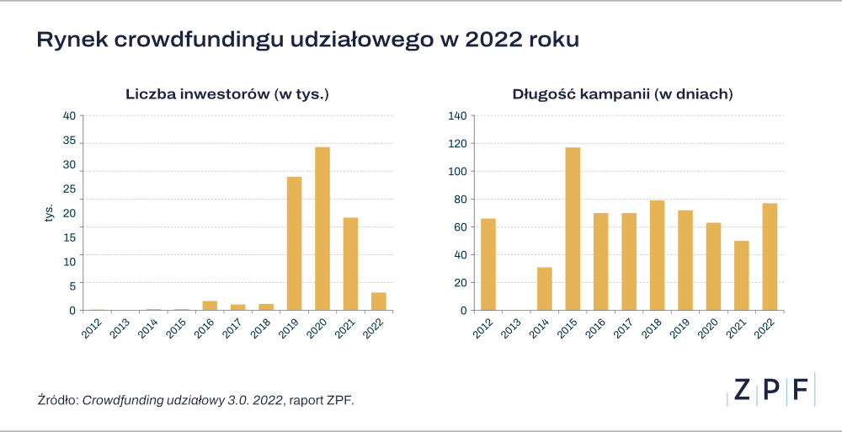

- By zachęcić inwestorów do wzięcia udziału w emisji, spółki coraz częściej określają politykę wypłat dywidend - zauważa dr Artur Trzebiński. - Jedenaście firm prowadzących kampanie w 2022 r. zadeklarowało możliwość wypłaty udziału w zyskach wypracowanych w 2024 r. Z kolei dwie spółki wskazały taką ewentualność już z zysków osiągniętych w 2023 r.

Raport ZPF o crowdfundingu udziałowym w Polsce

Zachęcamy Państwa do zapoznania się z całością najnowszej edycji raportu ZPF na temat crowdfundingu udziałowego w Polsce - warto zauważyć, że skumulowana wartość emisji przeprowadzonych w tym trybie na platformach internetowych od 2012 r. sięgnęła już 300 mln zł.

Raport został opublikowany na stronie: https://zpf.pl/pliki/raporty/raport-crowdfunding-udzialowy_2022.pdf

W materiale został opublikowany obszerny komentarz legislacyjny prezesa ZPF Marcina Czugana, który tłumaczy m.in. dlaczego platformy crowdfundingu udziałowego po 10 listopada 2023 r. nie będą mogły prowadzić działalności bez specjalnego zezwolenia.

Wypowiedzi do raportu udzielili też przedstawiciele sektora crowdfundingu udziałowego. Dotyczą one m.in. perspektyw jego rozwoju, a także możliwości, które spółki stwarzają inwestorom, by wyjść z inwestycji.

***

Jeżeli macie Państwo dodatkowe pytania dotyczące raportu, zachęcamy do kontaktu z ekspertami ZPF w celu uzyskania komentarzy. Pozostajemy do Państwa dyspozycji pod adresem: media@zpf.pl.

***

Związek Przedsiębiorstw Finansowych w Polsce to organizacja pracodawców w branży finansowej.
W skład ZPF wchodzi obecnie blisko 100 podmiotów reprezentujących najważniejsze sektory rynku. To m.in. banki, ubezpieczyciele, instytucje pożyczkowe, biura informacji gospodarczej, pośrednicy finansowi, podmioty zarządzające wierzytelnościami, organizatorzy crowdfundingu udziałowego.

Od ponad 20 lat ZPF działa na rzecz rozwoju rynku finansowego w Polsce i podnoszenia standardów etycznych w branży. ZPF występuje aktywnie jako partner społeczny w polskich i unijnych procesach legislacyjnych. ZPF należy do Rady Rozwoju Rynku Finansowego, powołanej przez Ministra Finansów Rzeczypospolitej Polskiej, a także reprezentuje polskie instytucje finansowe w UE.

ZPF ma w swoim dorobku badawczym kilkaset raportów branżowych. Organizuje kongresy, szkolenia
i wiele innych projektów dla przedstawicieli branży finansowej.

Prezesem ZPF jest Marcin Czugan, radca prawny. W latach 2015-2017 przewodniczył Komitetowi Prawno-Politycznemu EUROFINAS (European Federation of Finance House Associations) w Brukseli, największej organizacji zrzeszającej kredytodawców kredytu konsumenckiego w Europie. Obecnie wchodzi również
w skład jej zarządu.

http://www.linkedin.com/company/zpf

